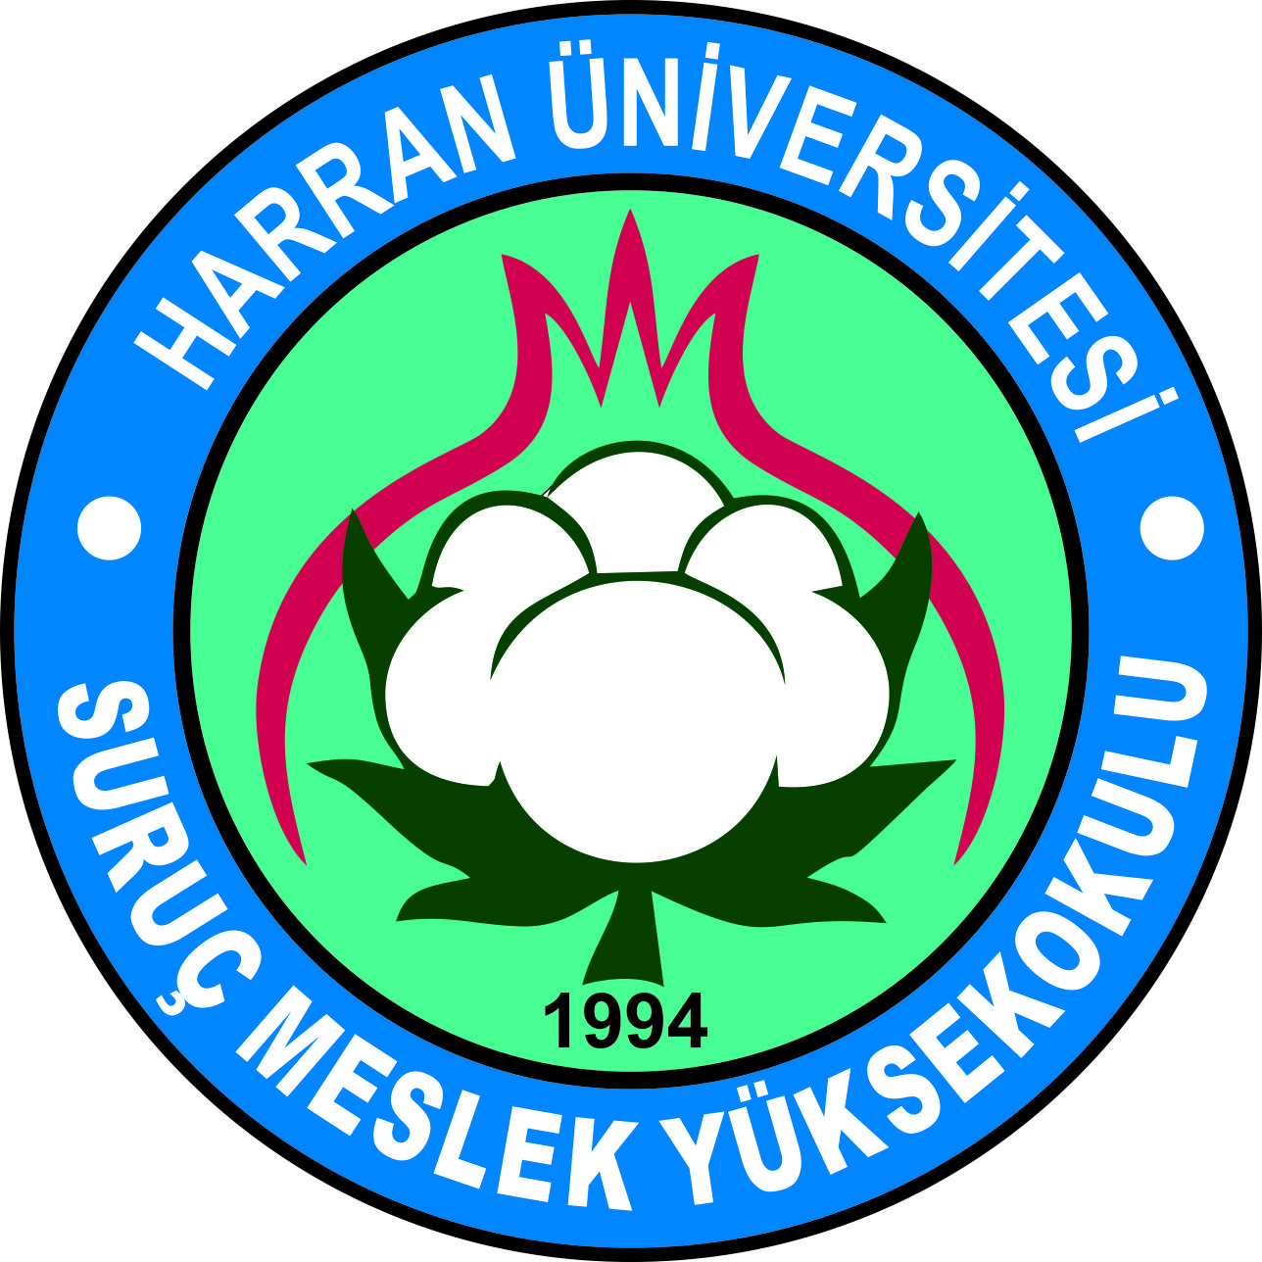

T.C.
HARRAN ÜNİVERSİTESİ
SURUÇ MESLEK YÜKSEKOKULU

STAJ SINAVI DUYURUSU

Yüksekokulumuzca belirlenen staj tarihleri süresince stajını tamamlayıp, staj dosyalarını bölüm başkanlarına teslim eden öğrencilere Yüksekokulumuz Staj Komisyonu tarafından staj sınavı yapılacaktır.
Staj Sınav Tarihi: 18.10.2018
Staj Sınav Saati: 11:00 – 12:00

Öğr.Gör. Handan YİLMAZ
(Müdür Yardımcısı)

